

[Съдържание]
[Встъпление] 3
- Системни изисквания 3
- Инсталация .3
2.1 Github Reposiroty......................................................................................................3
2.2 Python 3
2.3 Django Dependencies................................................................................................3
2.4 NPM..........................................................................................................................3
2.5 Angular CLI..............................................................................................................3
2.6 Angular Dependencies..............................................................................................3
2.7 Стартиране...............................................................................................................3
- Цели на проекта ...4
- Потребителски изисквания 4
- Аудитория 4
[Изложение] 5
6. Разработка 5
6.1 Структура на проекта..............................................................................................5
6.2 Backend.....................................................................................................................5
6.2.1 База данни..................................................................................................5
6.2.2 Технологии.................................................................................................7
6.2.3 Библиотеки и модули............................................................................... 7
6.2.4 Класове, функции и методи.................................................................... 9
6.2.5 Django Rest Framework(DRF)................................................................. 12
6.2.6 Тестове.......................................................................................................14
6.3 Frontend.....................................................................................................................15
Appendix A...................................................................................................................................21
Appendix B..................................................................................................................................24

[Встъпление]
1. Системни изисквания
- Python 3.10.6
- Django 4.1.2
- Angular CLI: 14.2.8
- Compatible IDE

2. Инсталация
2.1 GitHub Repository
- линк: https://github.com/Tony5768/discountHunter
- клонирайте
2.2 Python
- https://www.python.org/downloads/
2.3 Django Dependencies
- `$ cd api`
- `$ pip install -r requirements.txt`
2.4 NPM
- `$ cd ..`
- `$ cd client`
- `$ sudo apt install npm`
2.5 Angular CLI
- `$ npm install -g @angular/cli`
2.6 Angular Dependencies
- `$ npm install`
2.7 Стартиране
- `$ cd api`
- `$ python3 manage.py runsrever 8888`
- `$ cd client`
- `$ ng serve --open`

3. Цели на проекта
Discount Hunter цели да извлече максимума от конкуренцията между трите най-големи вериги супермаркети в България – Lidl, Kaufland и Billa.
За целта, Discount Hunter извлича данните за промоциите на трите вериги и ги събира на едно място, като по този начин спестява усилия и време на потребителите – не се налага да разглеждат поотделно брошурите или сайтовете на трите вериги, а вместо това могат да потърсят желания от тях продукт в търсачката на Discount Hunter и той ще свърши цялото това търсене вместо тях, като моментално ще им покаже всички промоции в трите супермаркета, които съдържат заявения продукт.
Допълнително към търсенето на продукт, може да се обозначи и конкретен супермаркет, от който да се търси продукта, както и да се въведе дата за начало и край на промоцията и да се визуализират само промоциите в този период.

4. Потребителски изисквания
Проектът отговаря на следните потребителски изисквания:
- При желание за намиране на конкретен продукт да въведат ключова дума за търсене или да се въведе максимално точно наименованието на продукта.
- При желание за разглеждане на промоции в конкретен период – да се въведе желания от тях интервал от време в календара за промоции.
- При желание да се търсят продукти само в една от трите вериги магазини – да се избере желания от тях супермаркет в менюто Супермаркети.

5. Аудитория
Хора от всякаква възраст, които искат да спестят време и усилия в намирането на най-добрата оферта.

[Изложение]
6. Разработка
6.1 Структура на проекта
- Backend(api) - Django
- Frontend(client) – Angular CLI
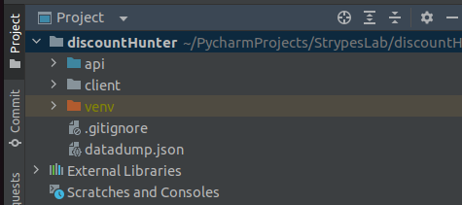
(Фигура 6.1.1 "Структура на проекта")

6.2 Backend
6.2.1 База данни - PostgreSQL
      - Entity Relationship диаграма:
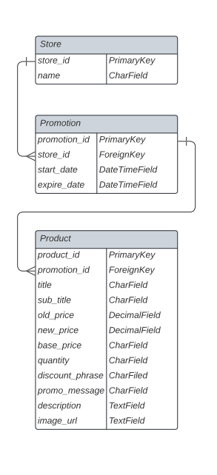

(Фигура 6.2.1.1 “Entity Relationship диаграма”)
Разяснения:
Всеки Store съдържа много Promotion, а един Promotion съдържа много Product. При изтриването на Store се изтриват неговите Promotion и съответните Products от този Promotion.
Базата данни се състои от три таблици:
- Products – съдържа:
Поле product_id от тип Integer, автоматично увеличаващо се, първичен ключ
Поле promotion_id от тип Integer референция към id на даден Promotion
Поле title от тип CharField
Поле sub_title от тип CharField
Поле old_price от тип DecimalField
Поле new_title от тип DecimalField
Поле base_price от тип CharField
Поле quantity от тип CharField
Поле discount_phrase от тип CharField
Поле promo_message от тип CharField
Поле description от тип TextField
Поле image_url от тип TextField
Модел на Product:
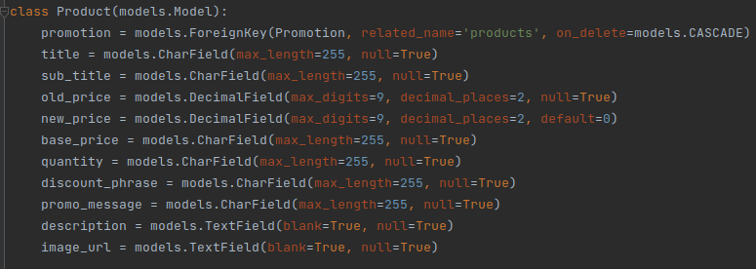
(Фигура 6.2.1.2 "Модел на Product")
- Promotions – съдържа:
Поле promotion_id от тип Integer, автоматично увеличаващо се, първичен ключ
Поле store_id от тип Integer референция към id на даден Store
Поле start_date от тип DateTimeField
Поле expire_date от тип DateTimeField
Модел на Promotion:
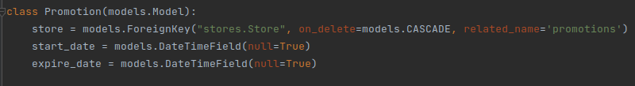
(Фигура 6.2.1.3 "Модел на Promotion")
- Stores – съдържа:
Поле store_id от тип Integer, автоматично увеличаващо се, първичен ключ
Поле name от тип CharField
Модел на Store:

(Фигура 6.2.1.4 "Модел на Store")

6.2.2 Технологии:
- Code First подход – подход в програмирането, основан на написването първо на подходящи модели и по техен образ се създава базата данни.
- Repository Pattern – метод за реализиране на достъп до данните, които използва приложението, чрез капсулиране на набора от обекти, съхранявани в хранилище на данни, и операциите, извършвани над тях, осигурявайки по-обектно-ориентиран изглед на приложението.
- Dependency injection – шаблон в програмирането, в който даден обект получава референция към друг, от който зависи.

6.2.3 Библиотеки и модули:
- django-4-jet – модерен темплейт за админския панел на Django 4, с много функционалности, като CRUD операции върху записите в базата, водене на статистика и създаване на графики на база някакво поведение, responsive изглед за телефон и много други.
(За визуална информация Appendix A)
- django-crontab – модул, който позволява на потребителите на Unix системи да автоматизират изпълнението на скриптове и команди на дадена дата и час или в предварително зададен цикъл.
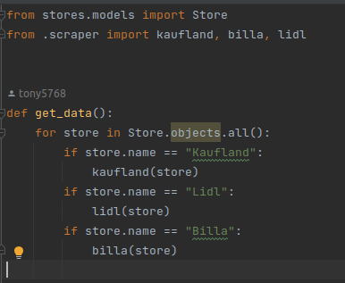

(Фигура 6.2.3.1 "Функция, която се изпълнява автоматично от crontab")
- BaseCommand – модул в django.core.management.base, който позволява създаването на команда, която да се стартира от терминала. В случая, ако напишем в терминала - '$ python3 manage.py scrape' това ще активира get_data() функцията от discountHunter/cron.py и ще започне извличането на данните от дадените супермаркети.

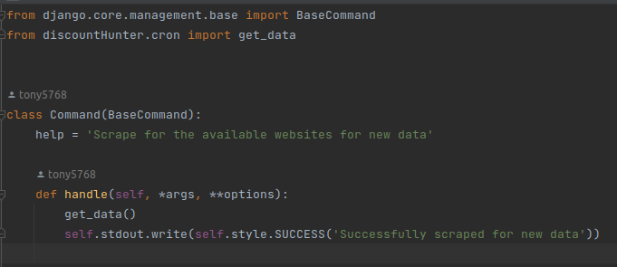
(Фигура 6.2.3.2 "Базова команда")
- Requests – HTTP библиотека, която ни позволява да правим изключително лесно HTTP заявки
- BeautifulSoup – библиотека на Python за извличане на данни от HTML и XML файлове

6.2.4 Класове, функции и методи
- categories.py - намира url-ите на категориите промоции в Lidl, Billa, Kaufland
  - Единствените hardcode-нати url-и са тези на началните страници на сайтовете на Lidl, Kaufland и онлайн брошурата за незрящи на Billa.
  - Billa – използва се брошурата за незрящи на Billa, тъй като те не предоставят под друга форма продуктите си онлай, освен в PDF брошури.
Брошурата за незрящи:
(За визуална информация Appendix B)
  - Kaufland
get_kaufland_promotions_main() - намира адреса на главната страница с промоции на Kaufland.
get_kaufland_promotions_urls() - намира адреса на основната страница с категории на промоции в Kaufland.
get_kaufland_categories_urls() - намира адресите на всички категории промоции в Kaufland.
(За визуална информация Appendix B)
  - Lidl
get_lidl_promotions_urls() - намира адреса на основната страница с категории на промоции в Lidl.
get_lidl_categories_urls() - намира адреса на всички категории промоции в Lidl.
(За визуална информация Appendix B)
- scraper.py – извлича данните за всички промоции в Lidl, Billa и Kaufland.
  - convert_to_date() - приема като стринг дата ден и месец на промоция във формат "dd.mm" (22.11 – 22 ноември) и го превръща в тип DateTime
22.11 -> 22.11.2022 00:00:00. В зависимост от подадената дата, ако се подаде
месец дата с месец по-малък от текущия се увеличава годината.
Пример: Ако днешната дата е 22.11.2022 и се подаде дата на промоцията 22.01, ще се върне DateTime 22.01.2023 00:00:00.
  - get_product_discount_phrase() - намира типа на промоцията на продуктите от Lidl и Billa, като този тип може да бъде - "-50%", "само днес", "2 на цената на един" и др.
  - get_product_title() - намира заглавието на наименованието на продуктите в Lidl, Billa и Kaufland.
  - get_product_new_price – намира новата цена от промоцията на продукта в Lidl и Kaufland (като заменя десетичната запетая ',' с десетична точка '.').
  - get_product_quantity() - намира количеството продукт, което се предлага в дадената промоция в Lidl и Kaufland.
Пример: 2 х 250 бр./опаковка
  - get_billa_promotion_start_date() - намира началната дата на промоциите в Billa и връща обект от тип DateTime.
  - get_billa_promotion_expire_date() - намира крайната дата на промоциите в Billa и връща обект от тип DateTime.
  - get_billa_product_new_price() - намира новата цена на продукта в промоцията в Billa.
  - get_billa_product_old_price() - намира старата цена на продукта в промоцията в Billa.
  - get_kaufland_product_old_price() - намира старата цена на продукта в промоцията в Kaufland (като заменя десетичната запетая ',' с десетична точка '.').
  - get_kaufland_product_base_price() - намира базовата цена на продукта, предложен в промоцията на Kaufland.
Пример: (1 кг = 9,50)
  - get_kaufland_product_promotion_message() - намира промоционалното съобщение в промоцията в Kaufland.
Пример: "Отстъпка за марка!” “Само с Kaufland Card”
  - get_kaufland_product_sub_title() - намира подзаглавието на наименованието на продукта в промоцията в Kaufland.
  - get_kaufland_product_discount_phrase() - намира типа на промоцията на продуктите от Kaufland, като този тип може да бъде - "-50%", "само днес", "2 на цената на един" и др.
  - get_kaufland_promotion_text() - намира текста на интервала на промоцията на даден продукт в Kaufland.
Пример: 14.11. - 20.11.
  - get_kaufland_product_image_url() - намира url-a на изображението на продукта в промоцията в Kaufland.
  - get_kaufland_product_description() - намира описанието на продукта в промоцията в Kaufland и парсва '<br/>' тагове като нов ред в текста.
  - get_lidl_product_old_price() - намира старата цена на продукта в промоцията в Lidl (като заменя десетичната запетая ',' с десетична точка '.').
  - get_lidl_product_description() - намира описанието на продукта в промоцията в Lidl и го превръща в свързан текст.
  - get_lidl_product_promotion_interval() - намира интервала на промоцията на продукта в Lidl, като тук има три варианта:
- начало и края на промоцията са дефинирани, тогава получаваме интервал с две дати – '14.10.2022 – 20.10.2022'
- началото на промоцията не е дефинирано – тогава получаваме интервал само с една дата, което означа, че промоцията е само на един конкретен ден – 'само на 14.10.2022'
- края на промоцията не е дефиниран – тогаваме получаваме отворен интервал, който има само начало и за да има нормално поведение при филтриране и за да не бъде вечна промоцията, слагаме края на промоцията да бъде 7 дена след началото.
  - get_lidl_product_image_url() - намира url-a на изображението на продукта в промоцията в Lidl.
  - get_kaufland_category_products_url() - намира адресите на продуктите в дадена категория на промоция в Kaufland.
  - get_lidl_category_products_url() - намира адресите на продуктите в дадена категория на промоция в Lidl.
  - billa() - извлича данните за продуктите от промоциите в брошурата за незрящи на Billa и добавя новите продукти и промоции в базата данни. Продуктите на Billa съдържат: Billa промоция, заглавие на продукта, стара и нова цена на продукта, тип на намаление на продукта и адрес на изображение, който за всички продукти на Billa е логото на Billa, тъй като продуктите в брошурата за незрящи са представени без изображения.
  - Kaufland() - извлича данните за продуктите от всички настоящи и предстоящи промоции в Kaufland и добавя новите промоции и продукти в базата данни. Продуктите на Kaufland съдържат: Kaufland промоция, заглавие на продукта, подзаглавие на продукта, стара и нова цена на продукта, основна цена на продукта, количество на продукта, тип на намаление на продукта, описание на продукта, промоционално съобщение на продукта и адрес на изображение на продукта като е премахнато оразмеряването на изображението от 150х150 към оригиналния размер.
  - Lidl() - извлича данните за продуктите от всички настоящи и предстоящи промоции в Lidl и добавя новите промоции и продукти в базата данни. Продуктите на Lidl съдържат: Lidl промоция, заглавие на продукта, стара и нова цена на продукта, количество на продукта, тип на намаление на продукта, описание на продукта и адрес на изображение на продукта.

6.2.5 Django Rest Framework(DRF)
Django Rest Framework(DRF) е инструмент, който ни позволява да пишем REST интерфейс със значително по-малко количество код. Можем да създаваме RESTful APIs: Начин да прехвърляме информация между интерфейса и базата данни.
В Discount Hunter имаме два endpoint-a, като единия връща информацията за всички продукти и съдържа id, наименование, интервал на промоцията, нова цена, адрес на изображението и наименованието на супермаркета, в който е промоцията, а другия връща информация за конкретен продукт и съдържа всички данни за него.

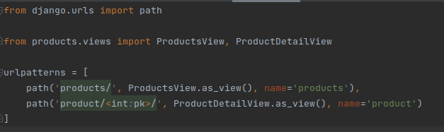

(Фигура 6.2.5.1 "Url paths за достъпване на RESTful APIs endpoints")

- products/serializers.py – създаваме клас, който наследява serializers.HyperlinkedModelSerializer и в него указваме полетата, които искаме да се визуализират на нашия endpoint. Имаме два класа – ProductsSerializer и ProductDetailSerializer като първия е за първия endpoint, на когото се визуализират общи данни за всички продукти, а втория е за втория endpoint, на когото се визуализират всички данни за конкретен продукт. Също така имаме клас MyEndpointFilter, който наследява django_filters.FilterSet и в него дефинираме полетата, по които искаме да извършваме филтрация, като задаваме кое поле искаме да филтрираме и критерия, по който искаме да го филтрираме – gte връща резултати, които са по-големи или равни на даденото поле, а lte връща резултати, които са по-малки или равни на даденото поле. Ако не е зададен критерий за сравнение, се търси точно съответствие с подадения параметър.
- products/views.py – създаваме клас ProductsView, който наследява generics.ListAPIView и в него със search_fields означаме полетата, с които ще се търси за съответствие, при заявка към endpoint-a с ключова дума 'search', а с filterset_fields означаваме полетата, с които ще се търси съответствие по дадени критерии при заявка към endpoint-a с ключова дума – името на обозначеното поле.
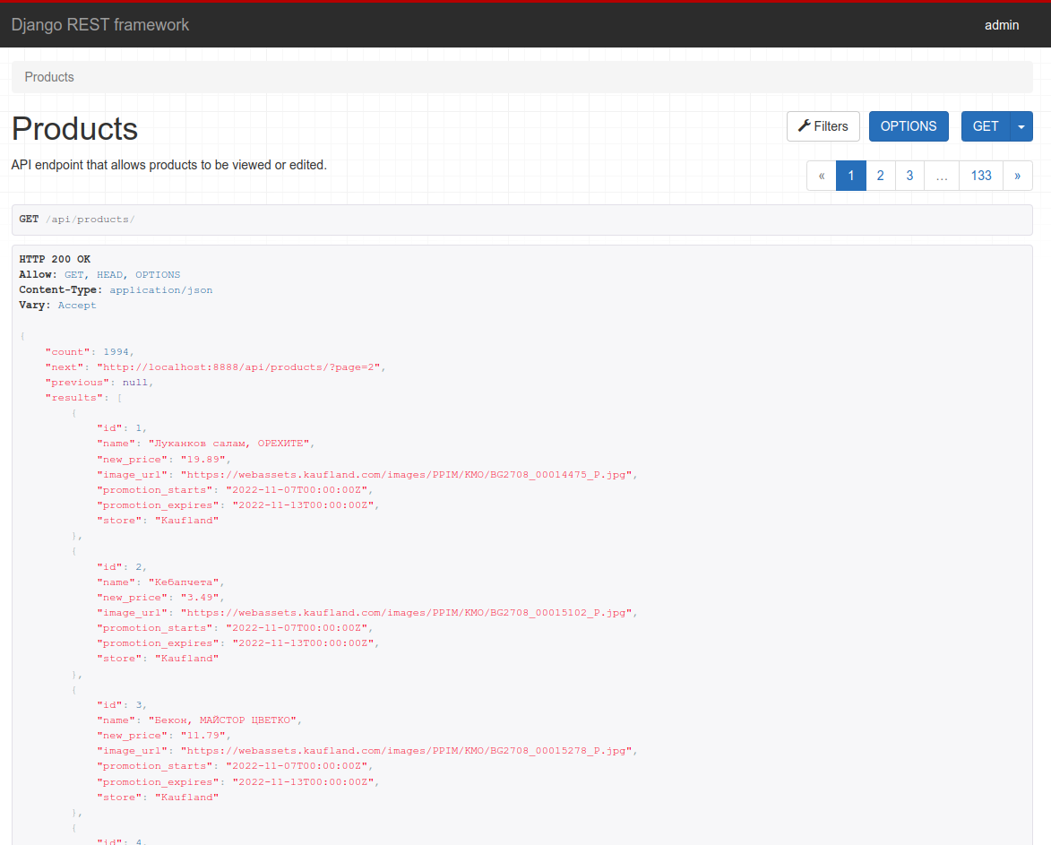
(Фигура 6.2.5.2 “Products endpoint”)

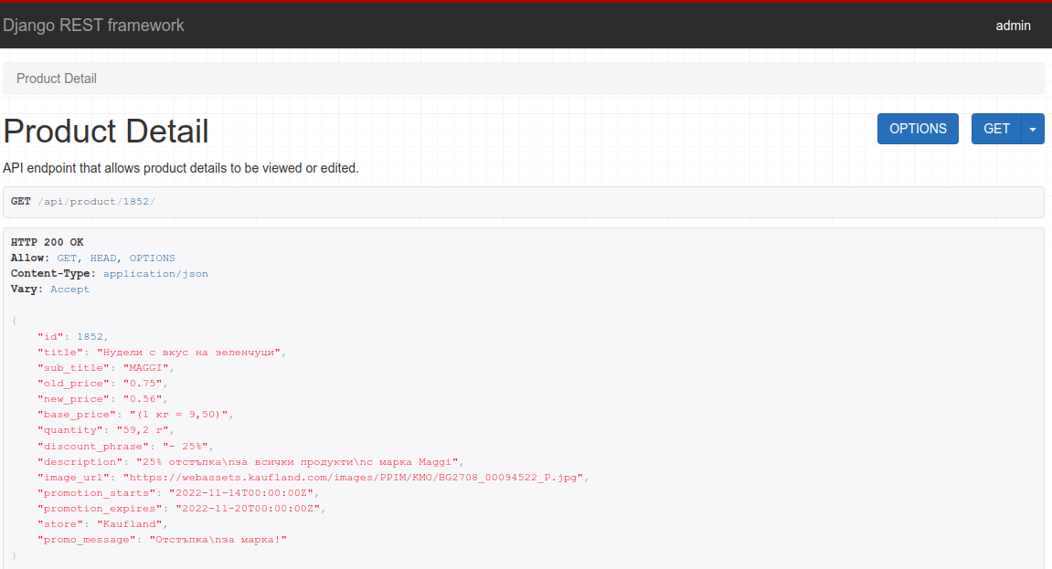
(Фигура 6.2.5.3 “Product/<id> endpoint”)

6.2.6 Тестове
- Използваме Unit тестове.
- Тестваме функциите в discountHunter/categories.py дали имат правилно поведение и дали връщат поне повече от една категория.
- Тестваме функциите в discountHunter/scraper.py дали имат правилно поведение, като всяка отделна функция, която отговаря за извличането на дадено поле за продукт се проверява с предварително вграден тестов html за трите супермаркета Billa, Kaufland, Lidl. В Setup метода създаваме тестови продукти, промоции и магазини, с които да сверяваме резултата от всяка функция от scraper.py. Също така проверяваме при подаден грешен параметър за търсене в html-a дали се извиква правилното изключение.
- Тестваме функциите в discountHunter/scraper.py дали имат правилно поведени при подадено невалидно поле за търсене – трябва да хваща изключение от тип AttributeError и да задава стойност None на даденото поле.
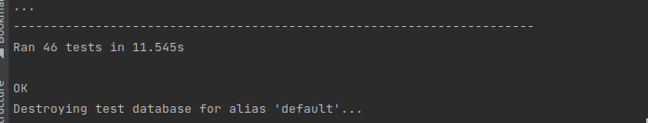
(Фигура 6.2.6.1 “Успешно изпълнени 46 теста”)
6.3 Frontend
Структура
Използваме MVC (Model-View-Controller) структурата, която в нашия случай е Model-Component-Service.
Реализация
В папка src/app/products/models имаме клас ProductData, в който се пазят всички данни за продуктите:
- name – наименование на продукта
- price – новата цена в промоцията на продукта
- oldPrice – цена преди промоцията на продукта
- image - адрес на изображение на продукта
- id – индентификационен номер в базата
- subtitle – подзаглавие на наименование на продукта
- basePrice – базова цена на продукта (за кг., за бр., или др.)
- quantity – количество от предлагания продукт в промоцията
- discountPhrase – тип на намалението
- description – описание на продукта
- title – заглавие на наименование на продукта
- store – име на магазин, в който се предлага продукта
- promotionStart – начална дата на промоцията
- promotionEnd – крайна дата на промоцията
- storeLogo – адрес на лого на магазин, в който се предлага продукта
- promotionInterval – интервал на промоцията (като текст)
- Пример: "Само на 14.11.2022"; "14.11.2022 – 20.11.2022"
- promoMessage – промоционално съобщение
- Пример: "Само с Kaufland Card"

В папка src/app/products/service имаме клас ProductService, в който се извършва основната логика.
- getFilteredProducts(pageNumber, search, minDate, store, promotionInterval) – приема като параметри:
pageNumber : номер на страница, на която да се намира продукта.
search: ключова дума или израз, по който да се търси съответствие с наименованието на продукта.
minDate: днешна дата – използва се за да се филтрират само активните промоции в супермаркетите, това е единствения задължителен параметър, който винаги се подава в заявката към products endpoint-a.
- store: наименование на супермаркета, в който да се намира промоцията, като тук имаме три опции – Kaufland, Billa, Lidl и те се подават от менюто "Супермаркети" на главната страница.
promotionInterval: масив с две дати – начало на промоцията и край на промоцията, които се подават като се въведе даден интервал от време в календара за промоции. В зависимост от подадените дати се филтрират и се връщат от products endpoint-a само промоциите, които са в дадения интервал от време – началната дата на промоцията е по-голяма или равна на дадената и крайната дата на промоцията е по-малка или равна на дадената.
Всички параметри с изключение на minDate мога да имат празна стойност, тогава те се игнорират и се филтрира само според параметрите с реална стойност.
- getFilteredProductsCount(search, minDate, store, promotionInterval)
Прави се заявка към products endpoint-a и се връща броя на продуктите, които отговарят на дадените условия от search, minDate, store и promotionInterval.
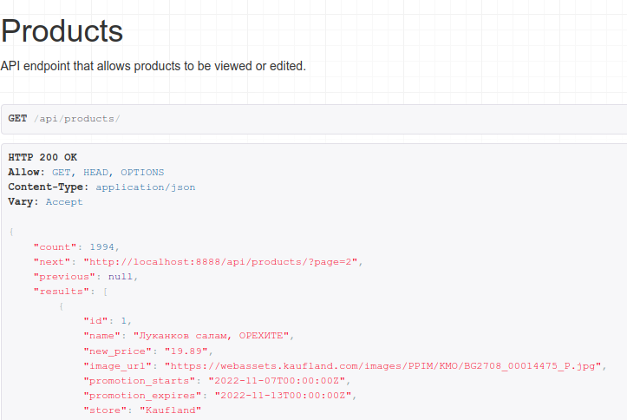
(Фигура 6.3.1 “Намиране на брой на продукти от дадена заявка”)

- getProductById(id) – приема като параметър идентификационен номер на продукта в базата и прави заявка към product/<id> endpoint-a и връща данните за този продукт, ако той съществува.
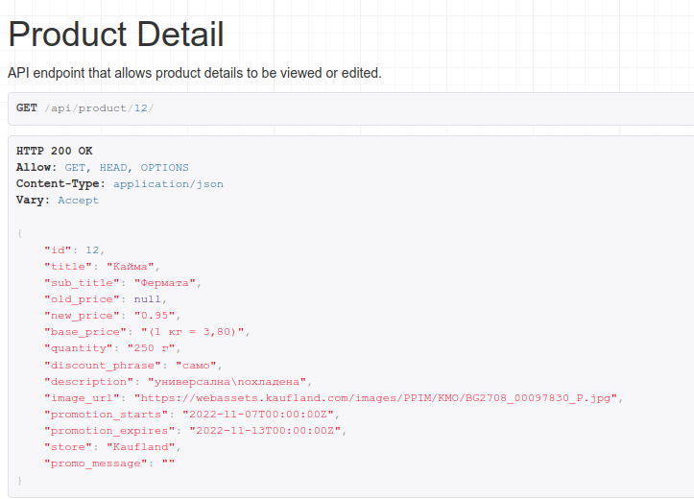
(Фигура 6.3.2 “Намиране на продукт по подадено id”)
В папка src/app/products/components имаме два компонента – product-list и product-item. В product-list се съдържа структрурата, стайлинга и логиката зад началната страница, на която се визуализират всички продукти, от активните промоции в Billa, Kaufland, Lidl. В product-list.component.ts се съдържа основната функционалност на елементите на главната страница. Имаме основен клас ProductListComponent, който съдържа:
- products: масив от елементи от тип ProductData, които отговарят на зададените критерии (ако има такива).
- pageNumber: номер на текущата страница.
- productsCount: брой на продуктите, които отговарят на зададените критерии (ако има такива).
- search: критерий за търсене по наименование на продукт.
- store: критерий за търсене по наименование на супермаркет.
- storeWrapper: текст, който се визуализира на менюто за избиране на магазини, по подразбиране е "Супермаректи", другите възможни опции са Billa, Lidl, Kaufland.
- itemsPerPage: указва броя на продукти, които да се визуализират на една страница.
- pagesCount: указва броя на страници, които могат да се визуализират – определя се от общия брой продукти, които отговарят на зададените критерии и броя на продукти, които да се визуализират на една страница.
- currentDate: днешна дата, използва се за филтриране на промоциите – да се показват само активните промоции в супермаркетите.
- promotionInterval: масив от две дати – първата указва началото на промоцията, втората указва края на промоцията.
- ngOnInit() - функция, която се изпълнява при първоначалното инстанциране на класа. Проверяват се заявките в url-a, дали са подадени параметри за search, store, page, startDate, endDate и ако са се присвоват на съответните полета на класа, след което се извиква reload функцията с новите параметри.
- reload(pageNumber, search, startDate, store, promotionInterval) – функция, се извиква при начално инстанциране на класа от ngOnInit() и при активиране на даден event от началната страница. Функцията reload задава новите стойности на полетата на класа, като също така оразмерява изображението с размер 200x200, за по-бързо зареждане на началната страница, след което извиква функцията changingQueryParams().
ChangingQueryParams – функция, която се извиква от функцията reload след като са зададени новите стойности на полетата на класа и changingQueryParams обновява параметрите на заявката с тези нови стойности, след което навигира страницата и визуализира резултатите, които отговарят на новата заявка.
Event-и, които извикват reload са:
- Задаване на нова стойност в полето за търсене и натискане на бутона за търсене – извиква функцията reload с новия параметър search, по който да се търси съответствие с наименованието на продукта и след reload на началната страница се визуализират само продуктите, които отговарят на дадения критерий.
- Натискане на бутона за изчистване на полето за търсене – извиква функцията reload, след което се визуализират продуктите, които отговарят на останалите зададени критерии, без критерия search.
- Задаване на времеви интервал за промоция - извиква функцията reload, след което се визуализират продуктите, които придналежат на промоциите, чиито начални дати са по-големи или равни на зададената и крайни дати, които са по-малки или равни на зададената.
- Изчистване на времевия интервал за промоция - извиква функцията reload, след което се визуализират продуктите, които отговарят на останалите критерии, без критерия за времеви интервал на промоцията.
- При промяна на стойността на менюто "Супермаркети" - извиква функцията reload, след което се визуализират продуктите, които придналежат на зададения супермаркет – Billa, Kaufland, Lidl. Ако от менюто е избрана опцията "Всички", то критерия за филтриране по супермаркет се премахва и се визуализират всички продукти, които отговарят на останалите критерии, без критерия store.
- При преминаване на предишна/следваща страница – извиква се функцията reload, след което се визуализират продуктите, които се намират на зададената страница на products endpoint-a и отговарят на останалите зададени критерии.

В product-list.component.ts се съдържа основната функционалност на елементите на детайлната страница на даден продукт. Имаме основен клас ProductItemComponent, който съдържа:
- id: идентификационен номер на продукта в базата.
- productItem: променлива от тип ProductData
- ngOnInit: функция, която се изпълнява при първоначалното инстанциране на класа. Задава се стойността на полето id в зависимост от подадения параметър в заявката и след това се прави заявка към product/<id> endpoint-a и се задава стойности и на полето productItem, като изображението се оразмерява с размер 600x600.
- onBack: функция, която се изпълнява, когато искаме да се върнем от детайлна страница на продукт, към страницата, на която е бил дадения продукт.

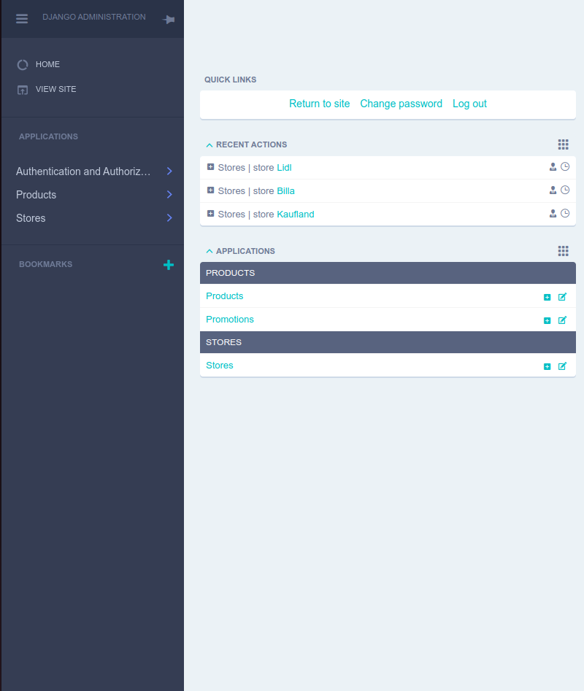
Appendix A
(Фигура 6.2.3.1 “Административен панел”)
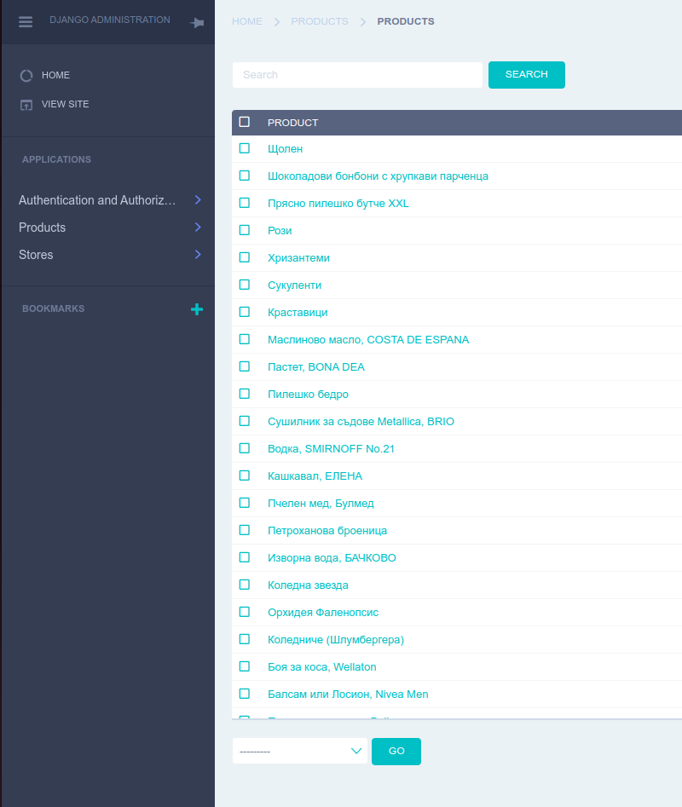
(Фигура 6.2.3.2 “Изглед продукти в административен панел и опция за търсене на продукт по име”)
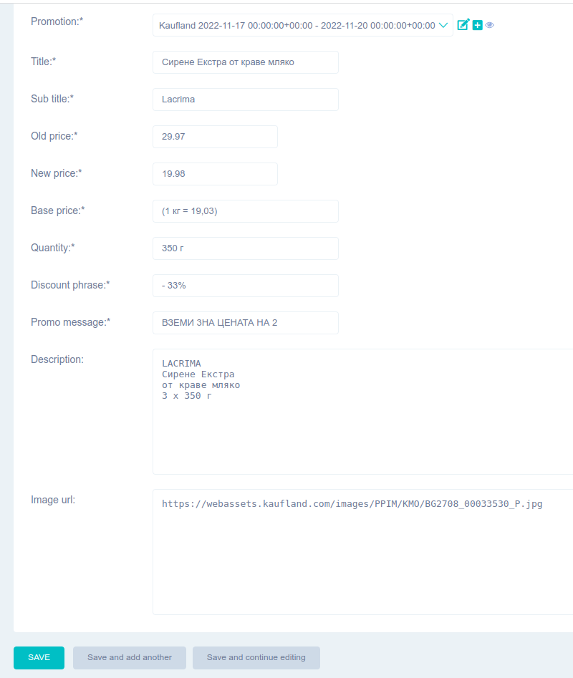
(Фигура 6.2.3.3 “Детайлен изглед на продукт в административен панел”)
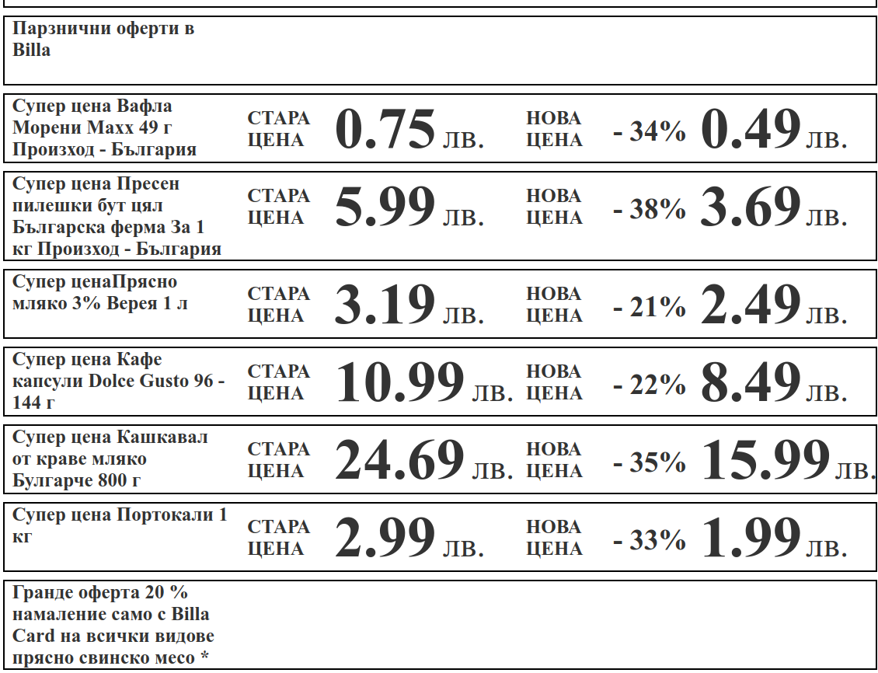
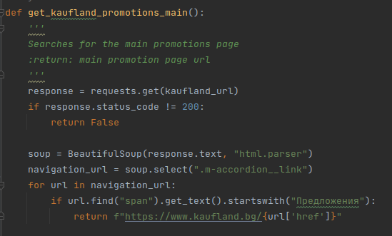
Appendix B
(Фигура 6.4.2.1 “Брошура за незрящи”)
(Фигура 6.4.2.2 “Функция, която намира адреса на главната страница с промоции на Kaufland”)
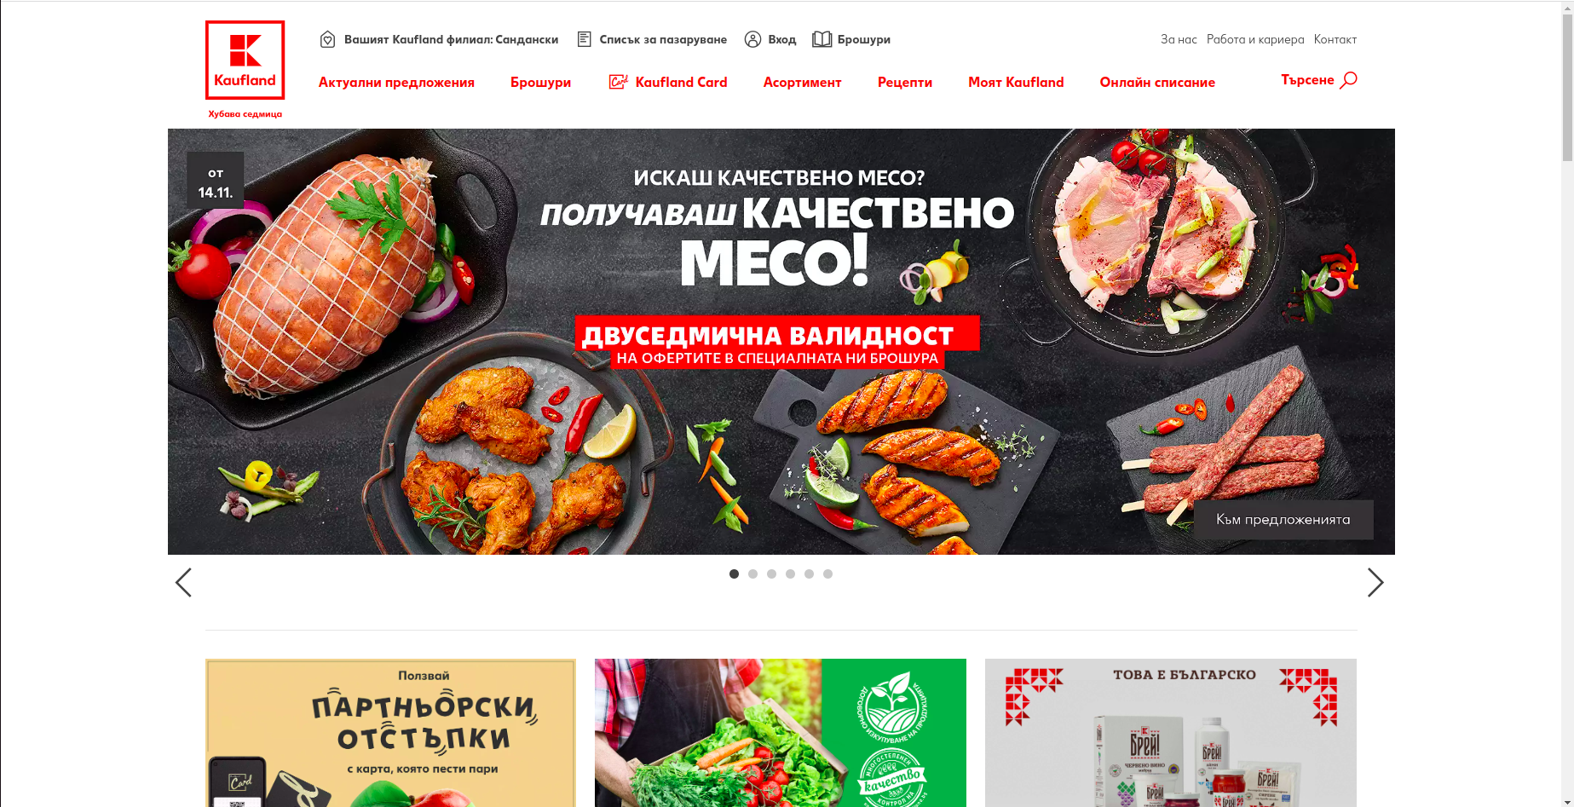
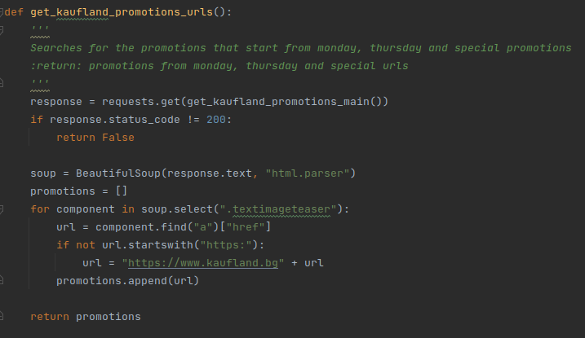
(Фигура 6.4.2.3 “Визуализация на функцията get_kaufland_promotions_main() - взима адреса на посочения със стрелка бутон”)
(Фигура 6.4.2.4 “Функция, която взима адреса на основната страница с категории на промоции в Kaufland”)
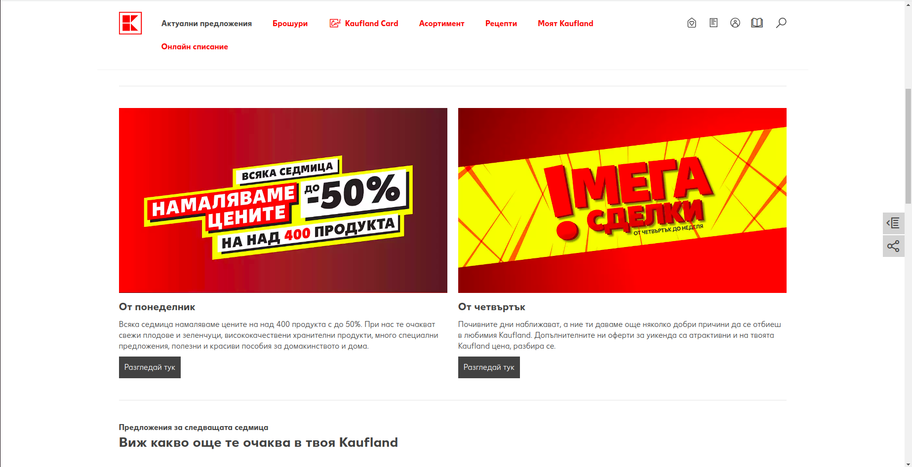
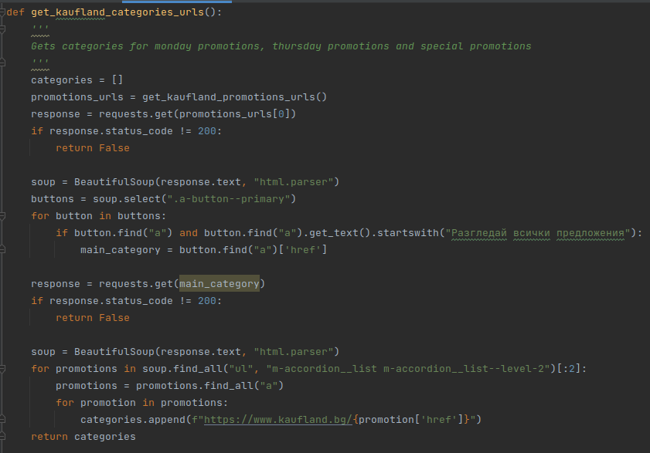
(Фигура 6.4.2.5 “Визуализация на функцията get_kaufland_promotions_main() - взима адреса на посочения със стрелка бутон”)
(Фигура 6.4.2.6 “Функция, която взима адресите на всички категории промоции в Kaufland”)
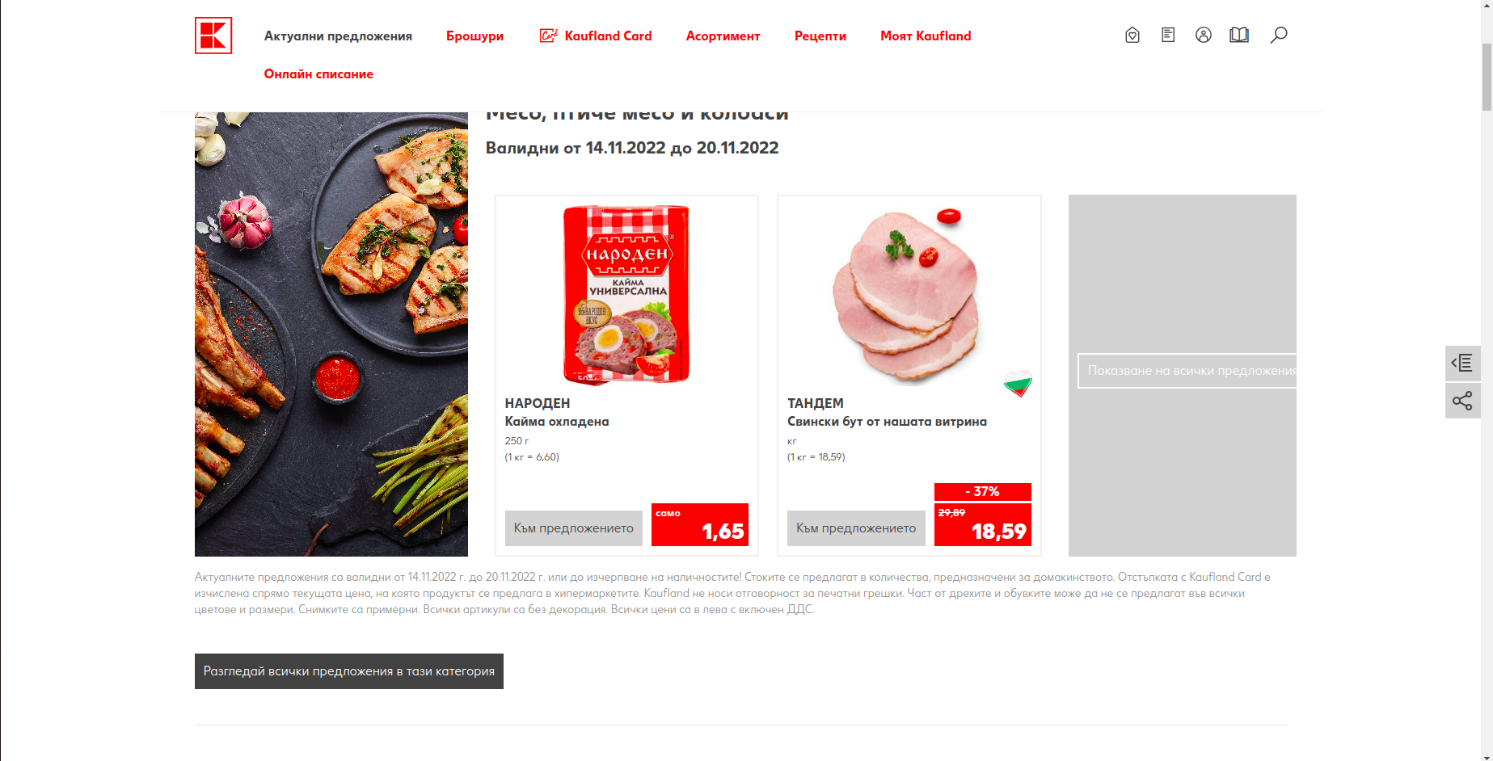
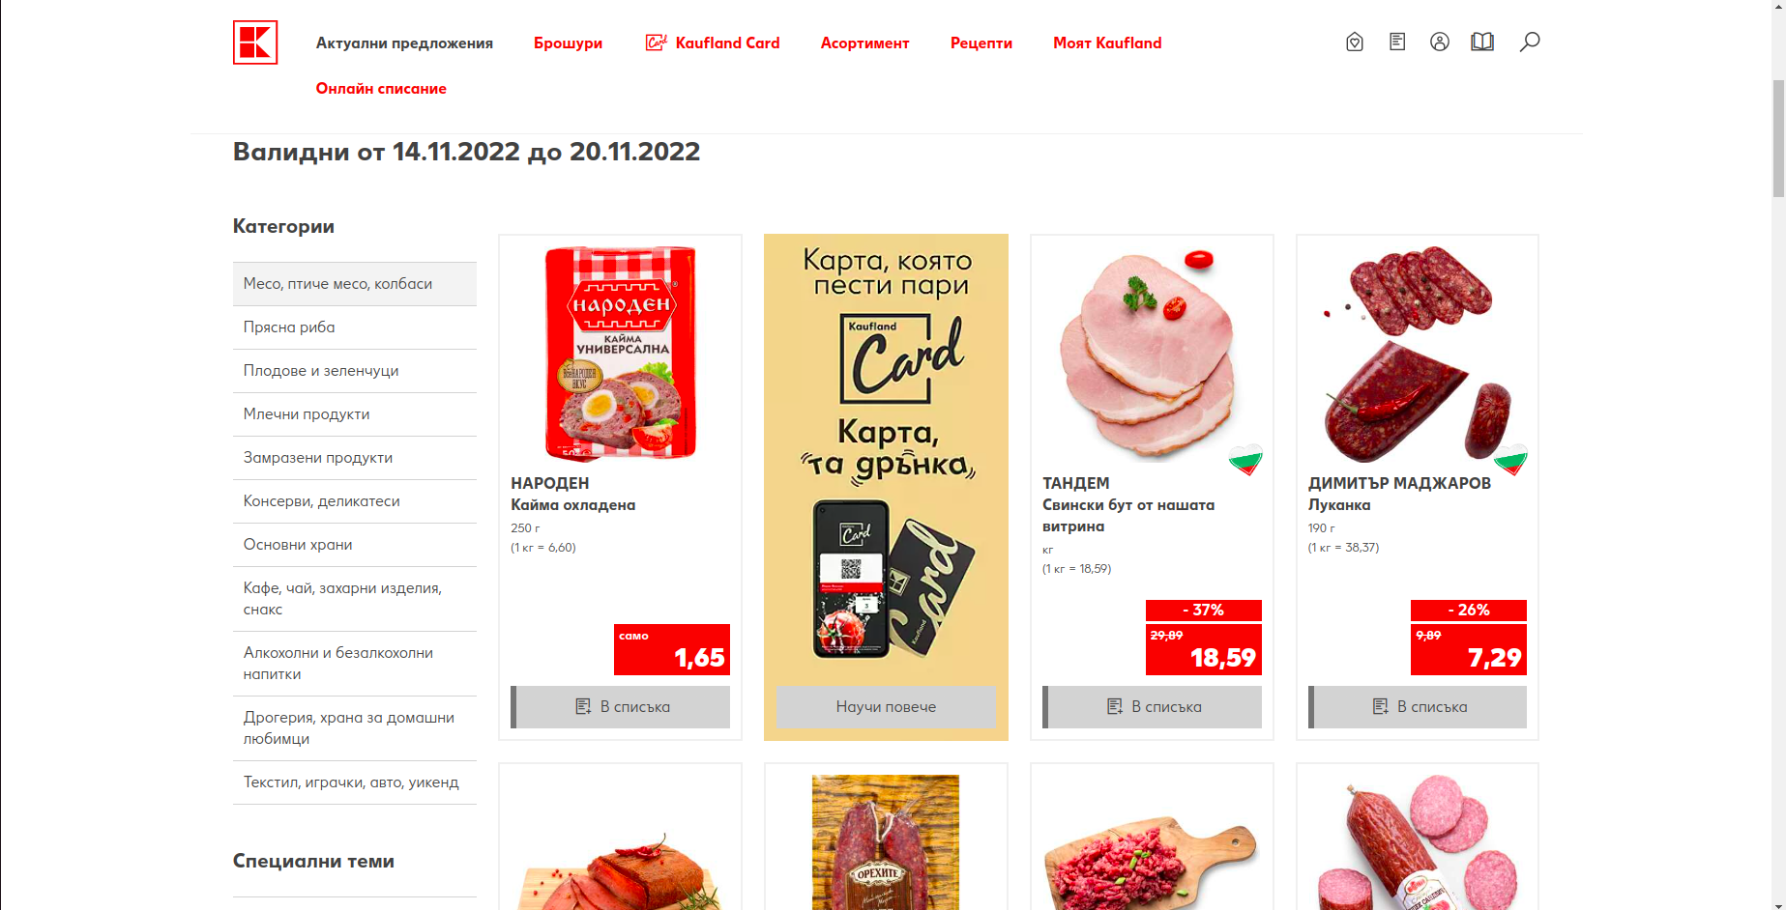
(Фигура 6.4.2.7 “Визуализация на функцията get_kaufland_categories_url() - първо взима адреса на бутона указан със стрелка”)
(Фигура 6.4.2.8 “Визуализация на функцията get_kaufland_categories_url() - второ взима адресите на оградените категории”)
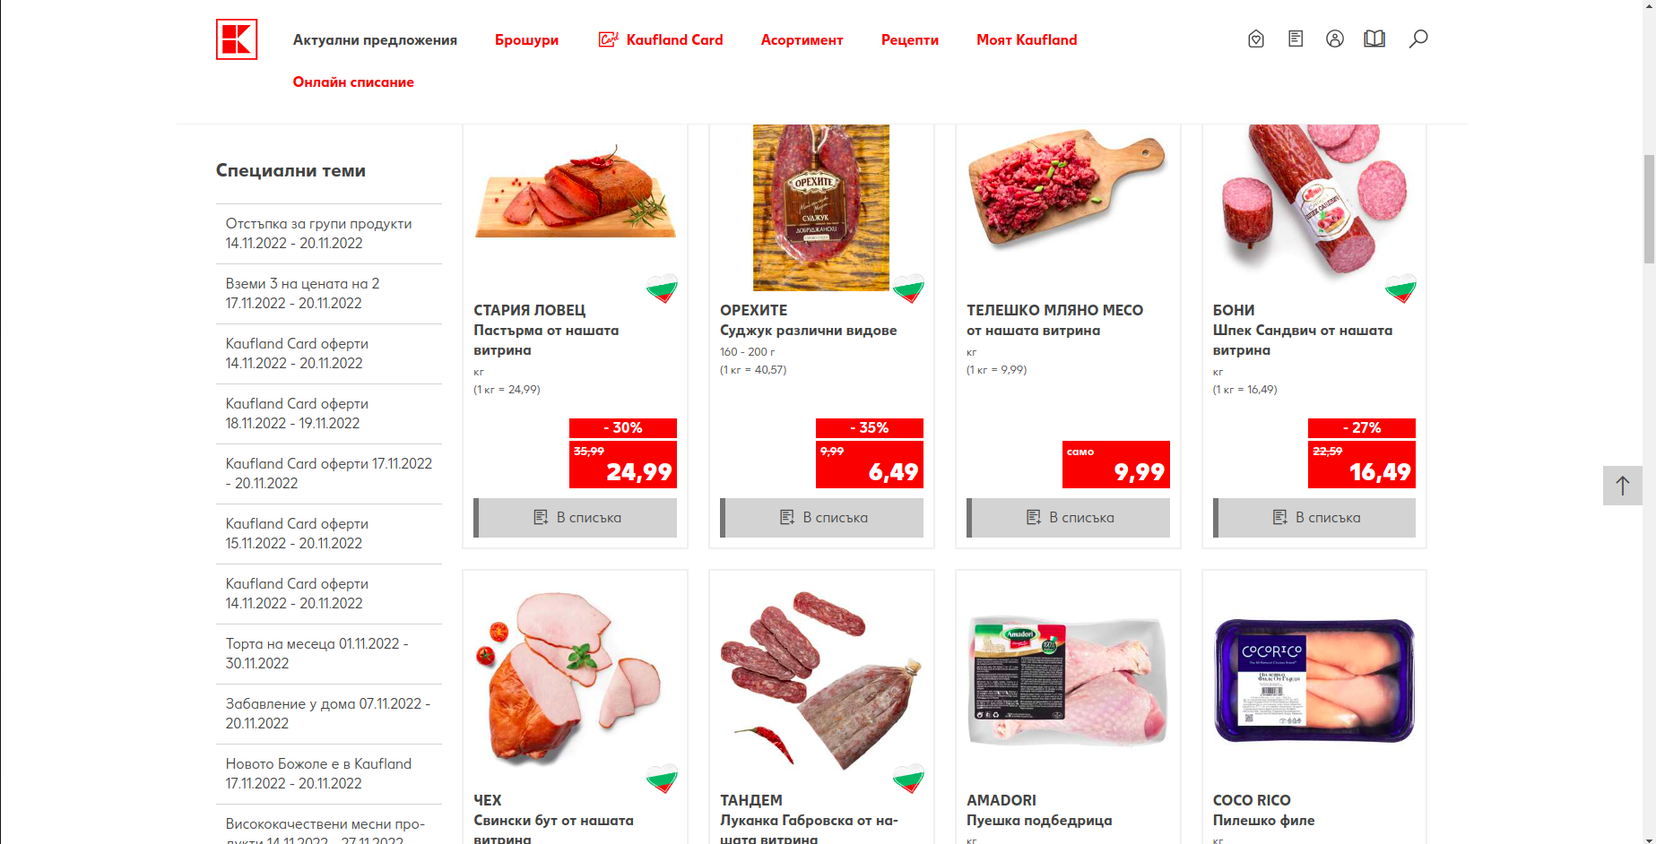
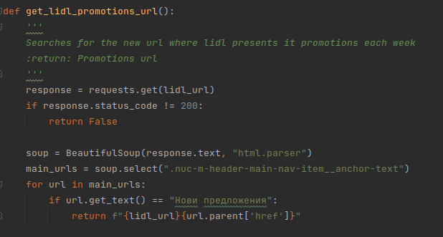
(Фигура 6.4.2.9 “Визуализация на функцията get_kaufland_categories_url() - трето взима адресите на останалите оградени категории”)
(Фигура 6.4.2.10 “Функция, която взима адреса на основната страница с категории на промоции в Lidl”)
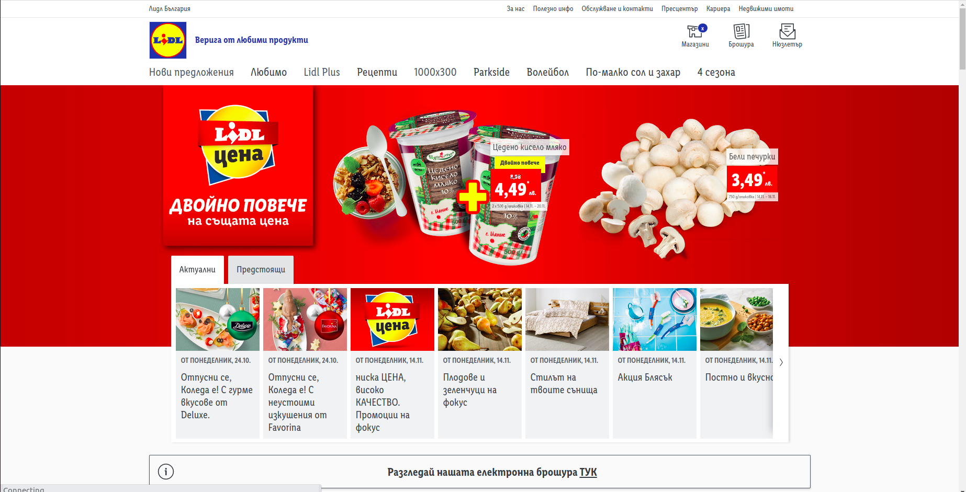
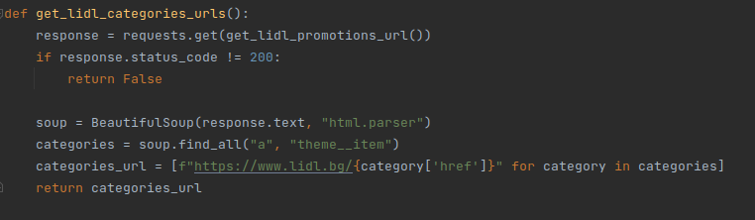
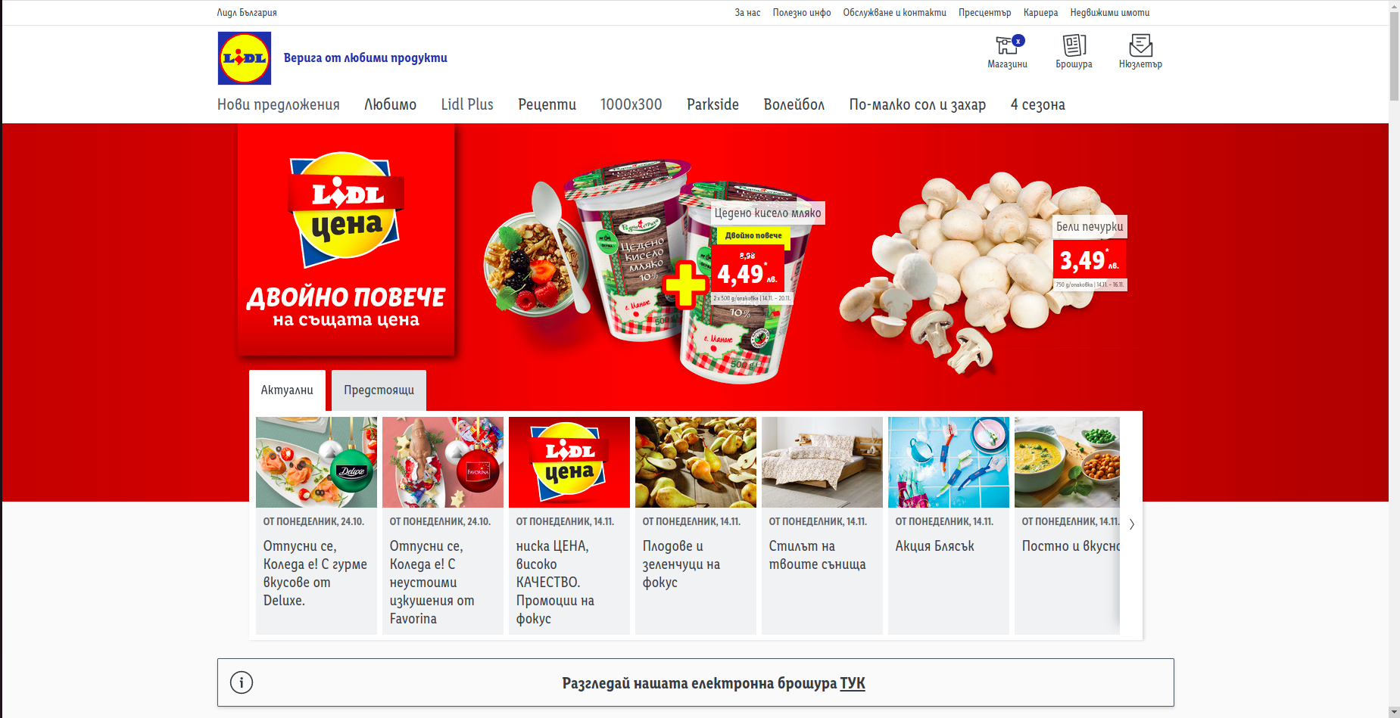
<
(Фигура 6.4.2.11 “Визуализация на функцията get_lidl_promotions_url() - взима адреса на бутона указан със стрелка”)
(Фигура 6.4.2.12 “Функция get_lidl_categories_url() - взима адресите на всички категории промоции”)
(Фигура 6.4.2.13 “Визуализация на функцията get_lidl_categories_url() - взима адреса на категориите в оградения панел”)

